Министерство науки и высшего образования Российской Федерации

Федеральное государственное бюджетное

образовательное учреждение высшего образования

«Комсомольский-на-Амуре государственный университет»

Факультет компьютерных технологий

Кафедра «ПУРИС»

ЛАБОРАТОРНАЯ РАБОТА №2

по дисциплине «Администрирование баз данных»

Студент группы 8ВТб-1 М.А. Иванов

Преподаватель А.Н Петрова

2021

Пример 9.1. Выборка идентификатора таблицы, идентификатора пользователя и типа таблицы для таблицы Статистика

Код запроса

|  |
| --- |
| USE hotel;  SELECT name, object_id, principal_id, type  FROM sys.objects  WHERE name = N'Статистика'; |

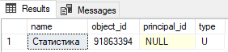

Результат запроса

Пример 9.2. Выборка имен всех таблиц базы данных Hotel, которые содержат столбец НомерКомнаты

Код запроса

|  |
| --- |
| USE hotel;  SELECT sys.objects.name  FROM sys.objects INNER JOIN sys.columns  ON sys.objects.object_id = sys.columns.object_id  WHERE sys.objects.type = 'U'  AND sys.columns.name = N'НомерКомнаты'; |

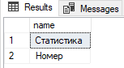

Результат запроса

Пример 9.3. Определение владельца таблицы Статистика

Код запроса

|  |
| --- |
| USE hotel;  SELECT sys.database_principals.name  FROM sys.database_principals INNER JOIN sys.objects  ON sys.database_principals.principal_id = sys.objects.schema_id  WHERE sys.objects.name = N'Статистика'  AND sys.objects.type = 'U'; |

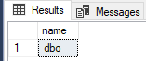

Результат запроса

Пример 9.4. Использование представления sys.dm_db_uncontained_entities

Данное представление отображает все неограниченные объекты, используемые в базе данных.

Код запроса

|  |
| --- |
| USE hotel;  GO  CREATE PROC TwoSELECTS  AS  SELECT id, ФИО_Клиента from Статистика where id  BETWEEN 40000 and 41000;  SELECT is_hidden hidden, column_ordinal ord,  name, is_nullable nul, system_type_id id  FROM sys.dm_exec_describe_first_result_set ('TwoSELECTS', NULL, 0); |

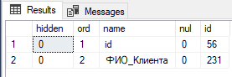

Результат запроса

Пример 9.5. Использование системной процедуры sp_configure

параметру fill factor присваивается значение 100 (инструкция EXEC), после чего выполняется установка этого изменения.

(Параметр fill factor указывает объем хранилища в процентах для страниц индексов)

Код запроса

|  |
| --- |
| USE hotel;  EXEC sp_configure 'show advanced options', 1;  RECONFIGURE WITH OVERRIDE;  EXEC sp_configure 'fill factor', 100;  RECONFIGURE WITH OVERRIDE; |

Результат запроса



Пример 9.6. Два разных способа выборки информации

Код запроса

|  |
| --- |
| USE hotel;  SELECT object_id  FROM sys.objects  WHERE name = N'Статистика';  SELECT object_id(N'Статистика'); |

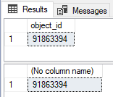

Результат запроса

Пример 15.1. Сохранение больших данных вне строки

Код запроса

|  |
| --- |
| USE sample;  CREATE TABLE mytable  (col1 VARCHAR(1000),  col2 VARCHAR(3000),  col3 VARCHAR(3000),  col4 VARCHAR(3000));  INSERT INTO mytable  SELECT REPLICATE('a', 1000), REPLICATE('b', 3000),  REPLICATE('c', 3000), REPLICATE('d', 3000); |

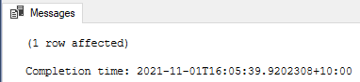

Результат запроса

Пример 15.2. Отображение информации о типе страницы

Код запроса

|  |
| --- |
| USE sample;  SELECT rows, type_desc AS page_type, total_pages AS pages  FROM sys.partitions p JOIN sys.allocation_units a ON  p.partition_id = a.container_id  WHERE object_id = object_id('mytable'); |

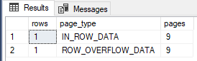

Результат запроса

Пример 15.3. Использование утилиты bcp

Текст команды

|  |
| --- |
| bcp Hotel.dbo.Статистика out "T:\address.txt" -T -c |

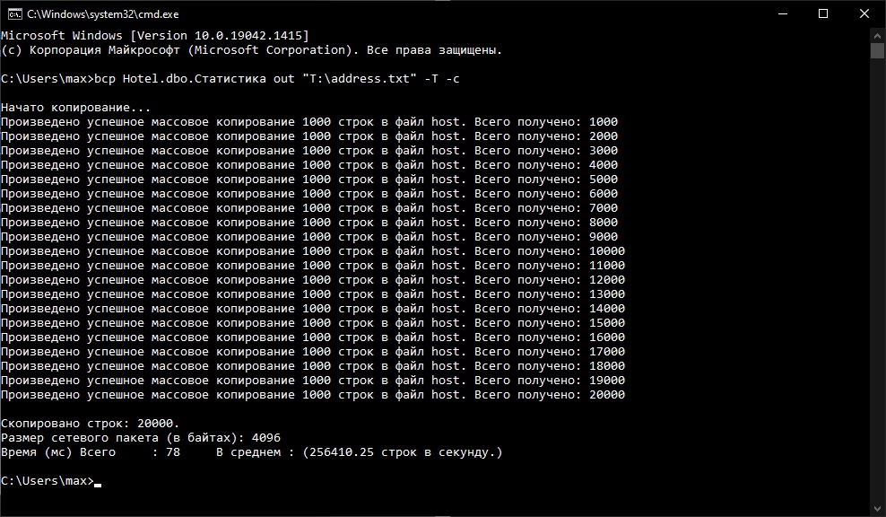

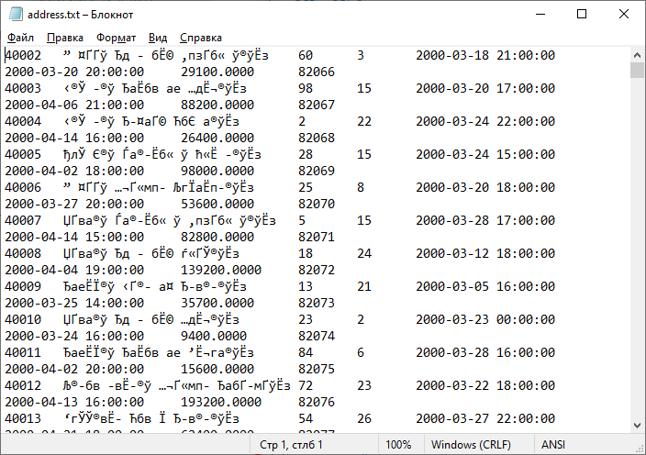

Результат выгрузки базы данных в текстовый файл

Пример 15.4. Выполнение пакета инструкций посредством утилиты sqlcmd

Текст команды

|  |
| --- |
| sqlcmd -S DESKTOP-1BAV56O\max -i C:\mySql.sql -o C:\mySql.rpt |

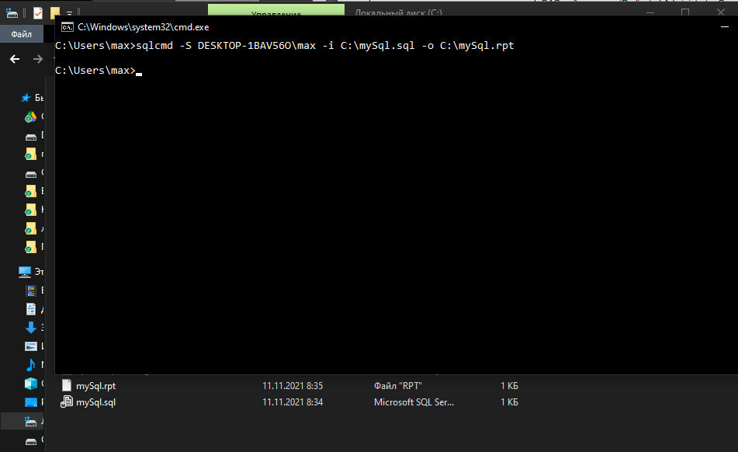

Результат выполнения пакета инструкций

Пример 15.5. Использование команды exit утилиты sqlcmd

Текст команды

|  |
| --- |
| sqlcmd  USE Hotel  SELECT * FROM Статистика  EXIT(SELECT @@rowcount) |

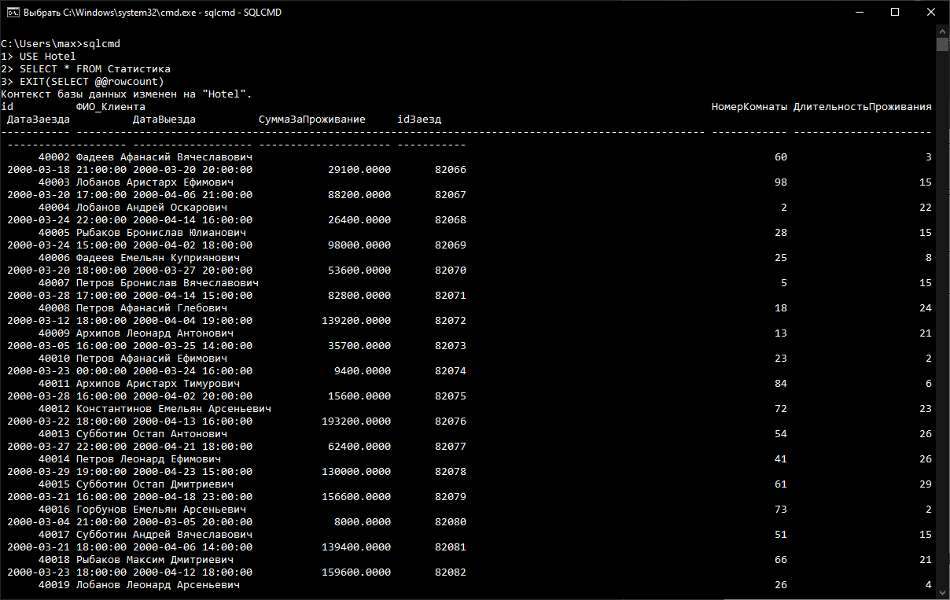

Результат использования команды exit